LISTE NOËL FAÏ

PAS CHERS :
- Des chaussettes (hautes pas soquettes) faciles à appairer, donc pas des noires basiques, mais pas du style kilt, c’est quand même pour mettre avec un costard :p Taille 47
- Un porte clef sympa mais pas trop volumineux
- Lasagnes surgelées picard portion individuelle au romarin

MOYEN CHERS :
- Pulls en laine col V (Taille XL) type images ci-dessous unis. Sachant que j’ai principalement des chemises dans les tons Bleu clair, blanc, violet/rose/parme.
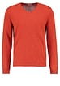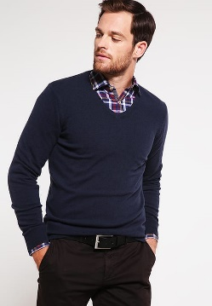
- Gants en cuir Noir avec de la moumoute dedans !!!!!
Taille 9 (Tour de main 24cm)
- Sac bandoulière dans ce style
http://shop.herschelsupply.com/collections/messengers/products/pop-quiz-messenger-raven-crosshatch
- Chaussures Vans montantes (Taille 47) :
https://www.vans.fr/shop/fr/vans-fr/homme-chaussures-chaussures-montantes-mid/chaussures-sk8-hi-mte-XH4JTG
- Echarpes fines style Figaret (les leurs sont top :D) et en boutique y’en a vachement plus que sur leur site :
http://www.figaret.com/echarpe-en-modal-et-cachemire-unie-bleue

- Polos simples avec éventuellement col fantaisie. J’aime bien les manches longues sur les polos par exemple :
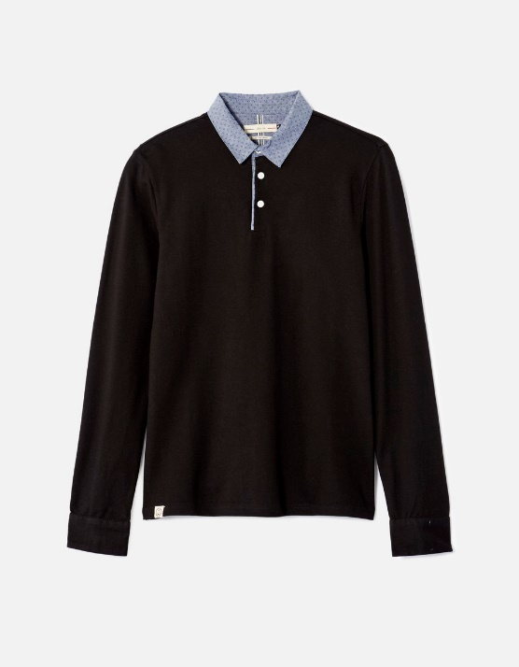

PLUS CHERS :
- Manteau (Taille 48) Armor Lux:
https://www.armorlux.com/fr/mode-homme/5975-caban-bicolore.html#/taille_fr-40/coloris-noir_aluminium
- Un NaS : demander à sylvain pour le type (un truc potable quand même c’est pas juste pour faire joujou je veux bosser sur mes projets de boite avec) et 2 ou 4To minimum
Un exemple : http://www.inmac-wstore.com/p7028408/synology-disk-station-ds216-serveur-nas-4-to.htm

